DESCRIPCIÓN DEL MODELO DE ASEGURAMIENTO DE LA CALIDAD CFT ESTATAL TARAPACÁ

El CFT Estatal Tarapacá con la finalidad de optimizar los procesos de mejora continua y logro de estándares de calidad para la Formación de Técnicos de Nivel Superior, instala un Modelo de Aseguramiento de la calidad en base a tres procesos centrales fundamentales: Procesos Misionales, Procesos Estratégicos y finalmente Procesos de Acompañamiento y Seguimiento a Estudiantes y Docentes.
En este sentido, el Sistema de Aseguramiento de la Calidad normado bajo la ley 20.129 está diseñado con el propósito de tomar información de su contexto realizando un análisis sistemático de la institución con la finalidad de medir la satisfacción de sus estudiantes y el quehacer académico que son la base de la calidad y el mejoramiento continuo para el desarrollo productivo de la Región de Tarapacá y del país.
Para asegurar la calidad de estos procesos, cada uno de ellos están provistos de información relevante como lo son: la toma de decisiones en todas las líneas jerárquicas que comprende el Sistema de Gestión de Calidad; el tipo de comunicación e información que se genera en los procesos (Transversal, Estratégica y Específica), y la articulación con los mecanismos que se encuentran inmerso en la Política de Calidad, permitiendo tener una visión clara sobre la interrelación en los diferentes ámbitos que conforma el CFT asegurando cada una de las actividades que se desarrollen, generando estrategias para lograr la calidad institucional. A continuación, se describen los procesos y elementos que conforman el modelo de aseguramiento de la calidad en el CFT:
- Procesos Misionales: Estos procesos responden a lo declarado en la Misión Institucional, presente en la ley 20.910 que crea los CFT Estatales, en el Proyecto Educativo Institucional (PEI) y en el Proyecto de Desarrollo Institucional (PDI). La cual comprende tres focos: énfasis en la calidad y vinculado con el entorno; Contribución al desarrollo productivo de la región y del país; empleabilidad y movilidad social de sus egresados.
- Procesos Estratégicos: Los procesos estratégicos están liderados por el Rector y se encuentran presentes en la gobernabilidad, la sustentabilidad de la institución, la proyección y el posicionamiento que permitan hacer sólidos los resultados obtenidos en el tiempo, tanto en la calidad de la formación de Técnicos de Nivel Superior, como en la vinculación con el medio y los aportes que brinde la institución al desarrollo local y regional. Por una parte, estos procesos están normados por la Ley N.º 20.910 que “Crea Quince Centros de Formación Técnica Estatales”. Estos procesos explícitos en el Cuadro de Mando Integral (CMI) del PDI, se encuentran asociados a objetivos, acciones, metas y plazos, a los cuales se les han asignado recursos para su implementación, siendo sistemáticamente monitoreados y evaluados.
- Proceso de Acompañamiento y Seguimiento a Estudiantes y Docentes: Este proceso se encuentra presente a través de dos estrategias; por una parte, el Programa de Acompañamiento a los Estudiantes y, por otra, el Plan de Acompañamiento a los Docentes. Desde el ingreso de cada cohorte, la institución cuenta con programas de inducción y acompañamiento a los estudiantes que faciliten la adaptación y afiliación académica e institucional. Durante el año académico los estudiantes son apoyados por una tutora que los asiste para superar dificultades en torno a la adquisición de técnicas y estrategias de estudio en la educación superior

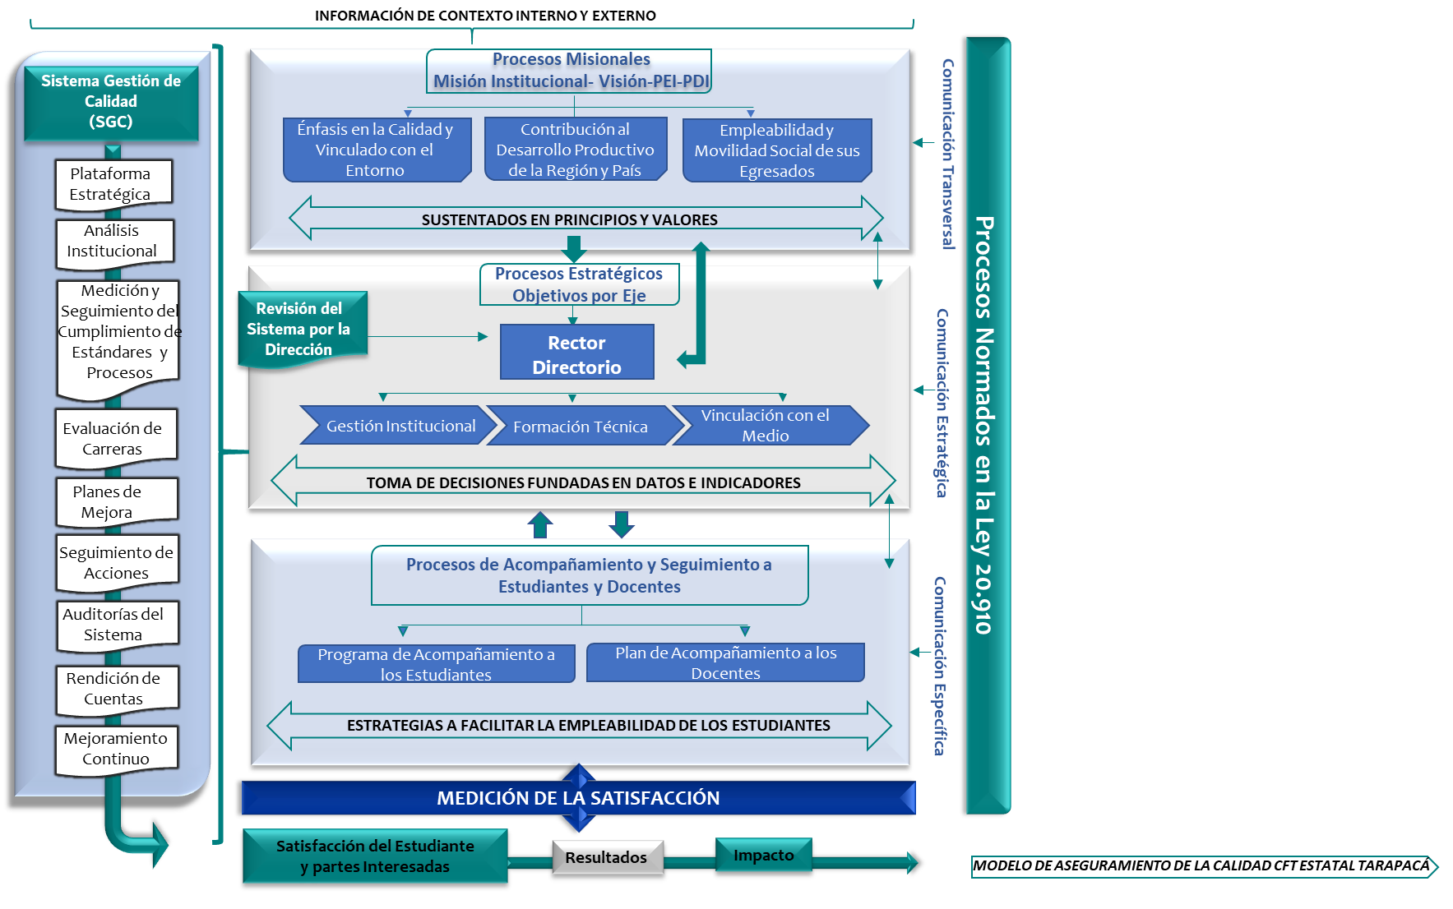

MECANISMOS
COMUNICACIÓN-MONITOREO Y AUTOEVALUACIÓN-AUTORREGULACIÓN
Para la verificación y efectividad de la Política de Calidad, el CFT Estatal Tarapacá dispone de los siguientes mecanismos: Comunicación, Monitoreo y Autoevaluación e Autorregulación; estos procesos se realizan a través de una serie de acciones ordenadas tomando información del entorno y que se retroalimentan entre sí; con la finalidad de cumplir con los propósitos institucionales y el sistema de Gestión de la calidad (SGC). Para llevar a cabo la implementación de estas acciones, se describen a continuación:
- Mecanismos de Comunicación: se recoge la información del entorno entre las diferentes unidades, se transmite y analiza esa información para luego llegar a la toma de decisiones.
- Autorregulación: Luego de la toma de decisiones con todos los actores involucrados se planifican las acciones a mejorar, se implementan las estrategias y se procede a realizar el monitoreo de las mismas. Estos procesos corresponden a la Autorregulación.
- Monitoreo y Autoevaluación: Se evalúan las estrategias realizando un análisis profundo de las estrategias implementadas para tomar decisiones que permita verificar esas fortalezas y oportunidades de mejoramiento de la calidad. Luego se validan los resultados y el impacto en el entorno permitiendo avanzar decididamente hacia el logro de los propósitos declarados por la misión, visión y objetivos estratégicos del CFT Estatal Tarapacá.
Una vez modelada estas acciones es necesario llevar a cabo su seguimiento, de esta forma se conocerán los detalles, planificar los cambios a realizar, evaluar los resultados para decidir si se procede a normalizar el proceso o realizarlo tantas veces como se considere necesario, lo anterior nos permite trabajar en una filosofía de mejora continua.
